Scenariusz zajęć rewalidacyjnych

Indywidualne zajęcia rewalidacyjne- klasa 1
Temat zajęć: Rozwijanie umiejętności czytania. Ćwiczenia percepcji słuchowej i wzrokowej na materiale sylabowym.
Cel główny zajęć:
Rozwijanie umiejętności czytania sylab.
Cele szczegółowe:
Uczeń dokonuje analizy i syntezy sylabowej słów.
Uczeń rozpoznaje wyrazy rymujące się.
Uczeń uzupełnia wyrazy odpowiednimi sylabami ze słuchu.
Uczeń czyta sylaby z ćwiczonymi spółgłoskami (m, l, s, j).
Uczeń posługuje się podstawowymi pojęciami związanymi z orientacją na płaszczyźnie.

Metody i techniki:
Metoda sylabowa
Elementy metody 18 struktur wyrazowych
Zabawy słowne
Środki dydaktyczne:
Karty pracy
Obrazki z wyrazami

Przebieg zajęć:

Część wstępna:
Przywitanie ucznia, zapoznanie z tematem, omówienie przebiegu zajęć.

Część właściwa:
Sylabowa rozgrzewka.
Dzielenie wyrazów na sylaby, wskazywanie pierwszej, ostatniej lub środkowej sylaby.
Które słowa zaczynają się taką samą sylabą? (załącznik 1)
Nauczyciel wymienia trzy wyrazy, dwa z nich zaczynają się taką samą sylabą, trzeci inną. Zadaniem dziecka jest zapamiętanie wszystkich wyrazów i wymienienie dwóch, które zaczynają się tak samo.
Jakie słowo nie rymuje się z pozostałymi?
Nauczyciel demonstruje uczniowi trzy obrazki. Zadaniem dziecka jest wskazanie obrazka, którego nazwa nie rymuje się z nazwami pozostałych dwóch.
Zaznacz sylabę, którą usłyszysz. (załącznik 2)
Uzupełnij wyrazy odpowiednimi sylabami tak, aby powstał wyraz, który usłyszysz. (załącznik 3)
Zadaniem ucznia jest uzupełnienie schematów wyrazów ze słuchu.
Przeczytaj sylabę o której mówię. (załącznik 4)
Uczeń ma przed sobą tabelę z sylabami. Jego zadaniem jest odczytanie sylaby, o której mówi nauczyciel.
(Przykładowe polecenie: Przeczytaj sylabę, która jest w okienku pod sylabą ma.)

Część końcowa:
Podsumowanie zajęć.

Załącznik 1

Lista wyrazów:

- makaron, motyl, matematyka
- parasol, portfel, parapet
- domino, domek, drugi
- bajka, balon, baran
- gorączka, goryle, garnuszek
- szaliki, szura, szafa

Załącznik 2 ( Chmura wyrazowa przygotowana w aplikacji na stronie
http://www.tagxedo.com/app.html)

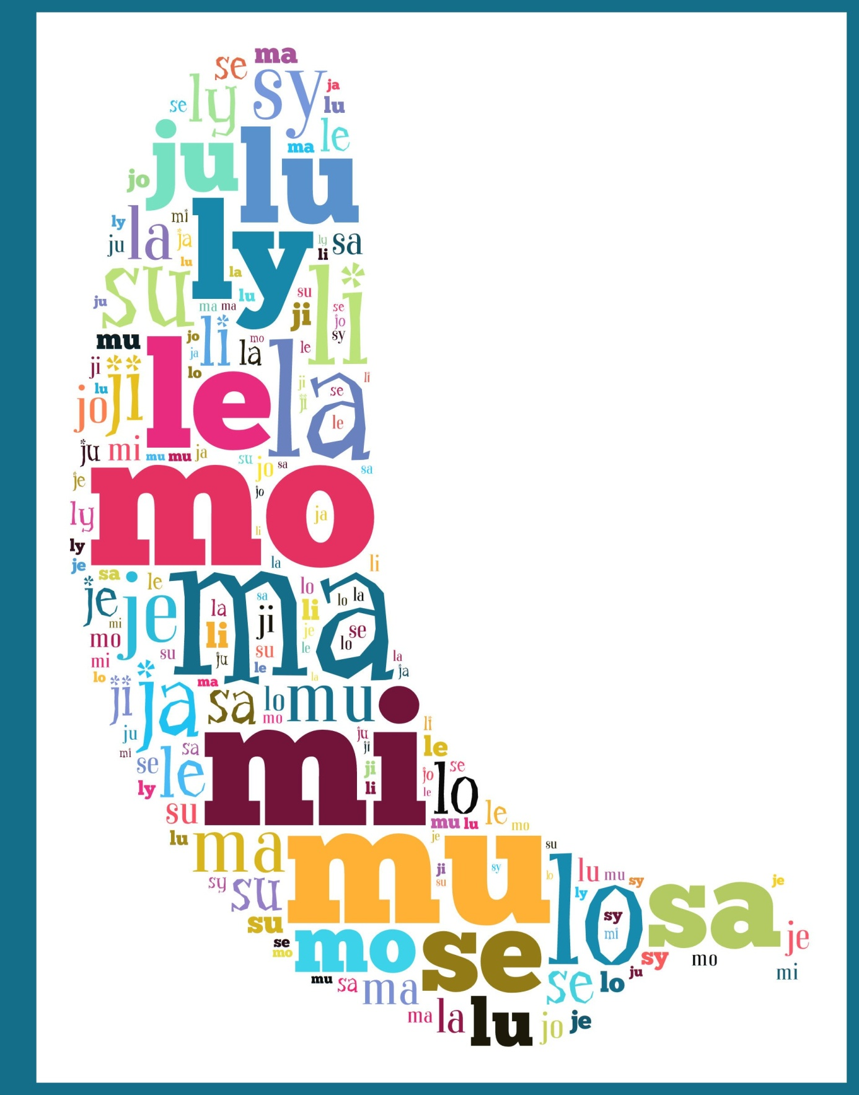

Załącznik 3

____________ ja

Ma mo am

………………………………………………………………………………………………

la____________

sy su us

………………………………………………………………………………………………..

______________ma

ej ja je

O_______

la sa ma

………………………………………………………………………………………….

mo______________

je le aj

………………………………………………………………………………………………

_________je

le je se

Załącznik 4.

ma | mu | se | ys
ja | lu | sy | ej
im | so | ly | ij
my | is | ol | ul

